# 双流区罗宗绪名师工作室到永安中学送教活动

12月10日下午，罗宗绪工作室所有成员来到永安中学参加研修活动。

本次活动分三个环节来进行，先由永安中学的优秀青年教师和亚军老师给我们带来了一节精彩的小专题教学课--《二次函数中a、b、c的意义》，在这节课上，和老师先请同学们就画草图的方式来回忆了a、b、c对抛物线的影响，总结出要想画出准确的抛物线，需要：1、确定开口方向（a)；2、确定对称轴(a、b)；3、确定顶点(a、b、c)；4、确定与y轴交点(c)。最好是能够将二次函数写成顶点式的形式。接下来，就同学们在平时作业中出现的问题，选取了三道典例来进行深入剖析，期间同学们畅所欲言，课堂氛围热烈，达到了小专题教学的效果，解决了平时的易错点，也对新的知识有了一定的感知，为举一反三埋下了伏笔。

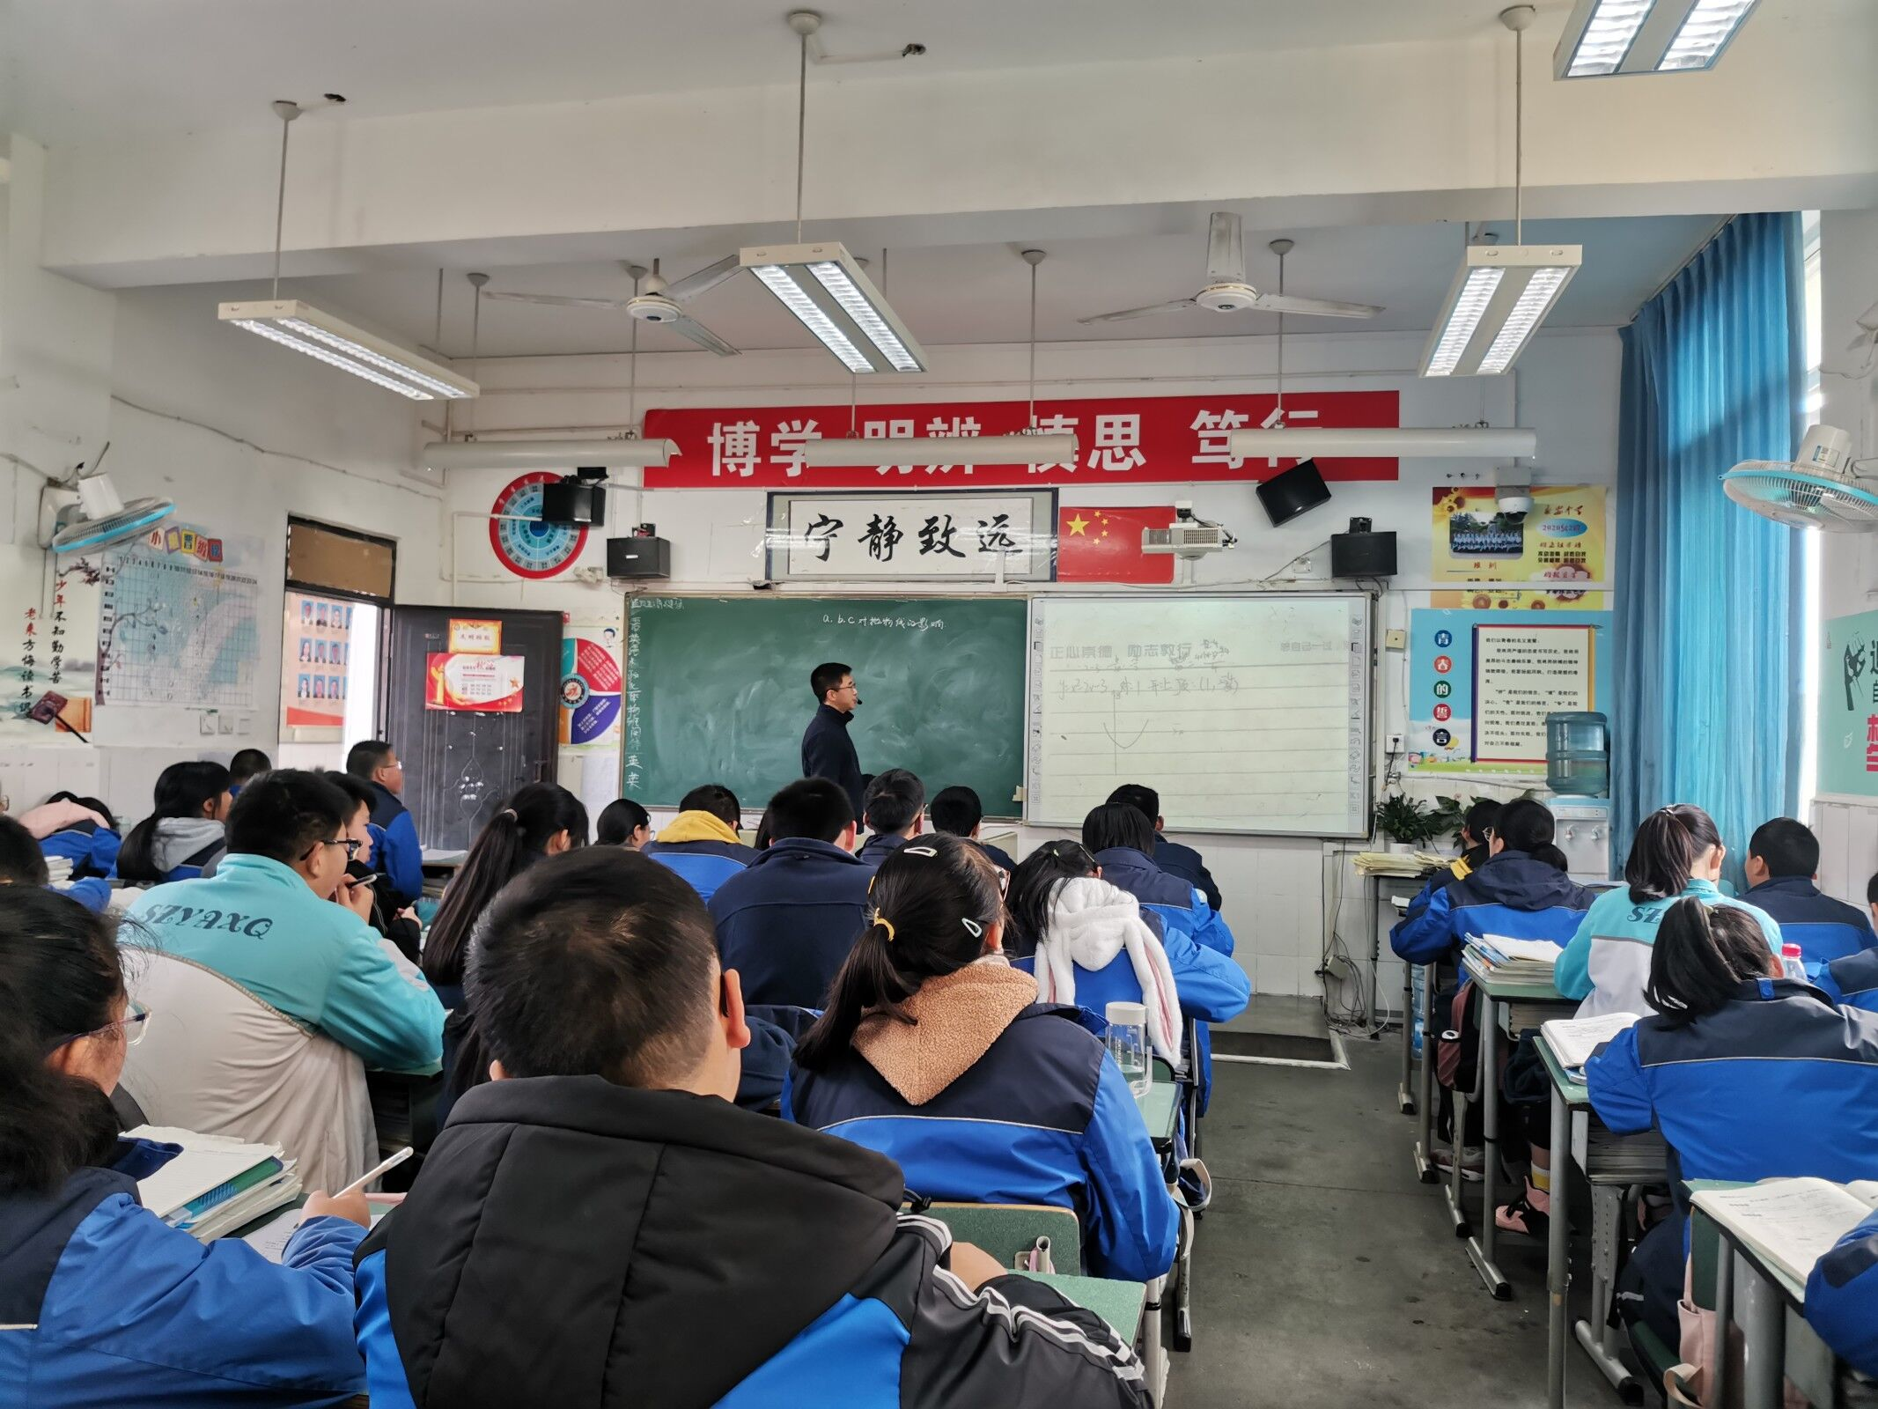

接下来是由工作室学员董必燃老师给我们带来了一节精彩的小专题教学课--《用二次函数解决面积的最值问题》。面积问题是一个古今中外都炙手可热的问题，现阶段来看，面积问题为学生提供了一个观察、分析、猜想并进行说理验证的探究模型，以图形的运动变化为策略，让学生能在一个动态的数学情景中感悟知识的发生、发展过程，探索问题的结论和规律的变与不变，真正理解图形的性质，与此同时发展学生的空间观念，培养学生探索、猜想能力和创新思维能力。近年来，中考数学题型变革之后，图形等面积拼接问题成为新型创新类考题，新型题目加入中考考题带来巨大实用意义的同时，其难度也对中小学学生提出了新的挑战。由此可见，董老师选取的这个课题是非常有意义的。在课中，董老师从情景创设，感知模型→模型初成，形成概念→理解运用，强化概念→方法总结，并连迁移→思维拓展，应用创新五个模块来对本课内容进行了引导、剖析，让学生感受实际问题可以通过建立数学模型来解决，可以将面积随着边长的变化而变化的问题转化成数学中的函数问题来解决，当学生已经体会到已知周长→设出边长，表示另一些边长→求面积后，再次体会面积是一个关于边长的二次函数（为什么），在求面积的相关题目中，我们要想办法做的是找出边长在这类面积问题中，不难理解面积往往是一个关于边长的二次函数，在求面积的相关题目中，我们要想办法做的是找出边长，在这个目标下，边长可以是怎么变化的，那就有了不同的方案设计。整堂课紧扣核心任务：将面积的最值问题转化成二次函数的最值问题来解决，学习任务层层递进，实现了思维进阶。

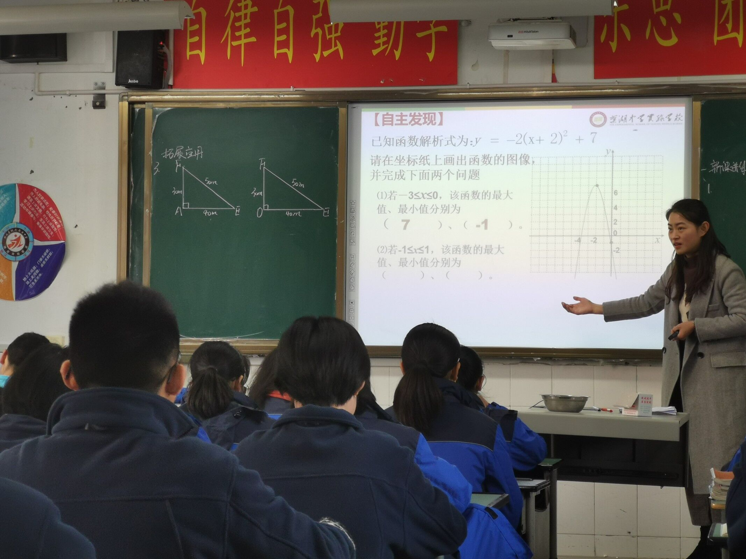

课后，樊谢艳老师就《用二次函数解决面积的最值问题》这节课，从理解数学、理解学生、理解教学三个维度出发，结合新课标修改后的要求（强调要重视函数的模型思想，能用多种函数表示刻画问题情境中变量之间的关系），对本节课进行了分析。

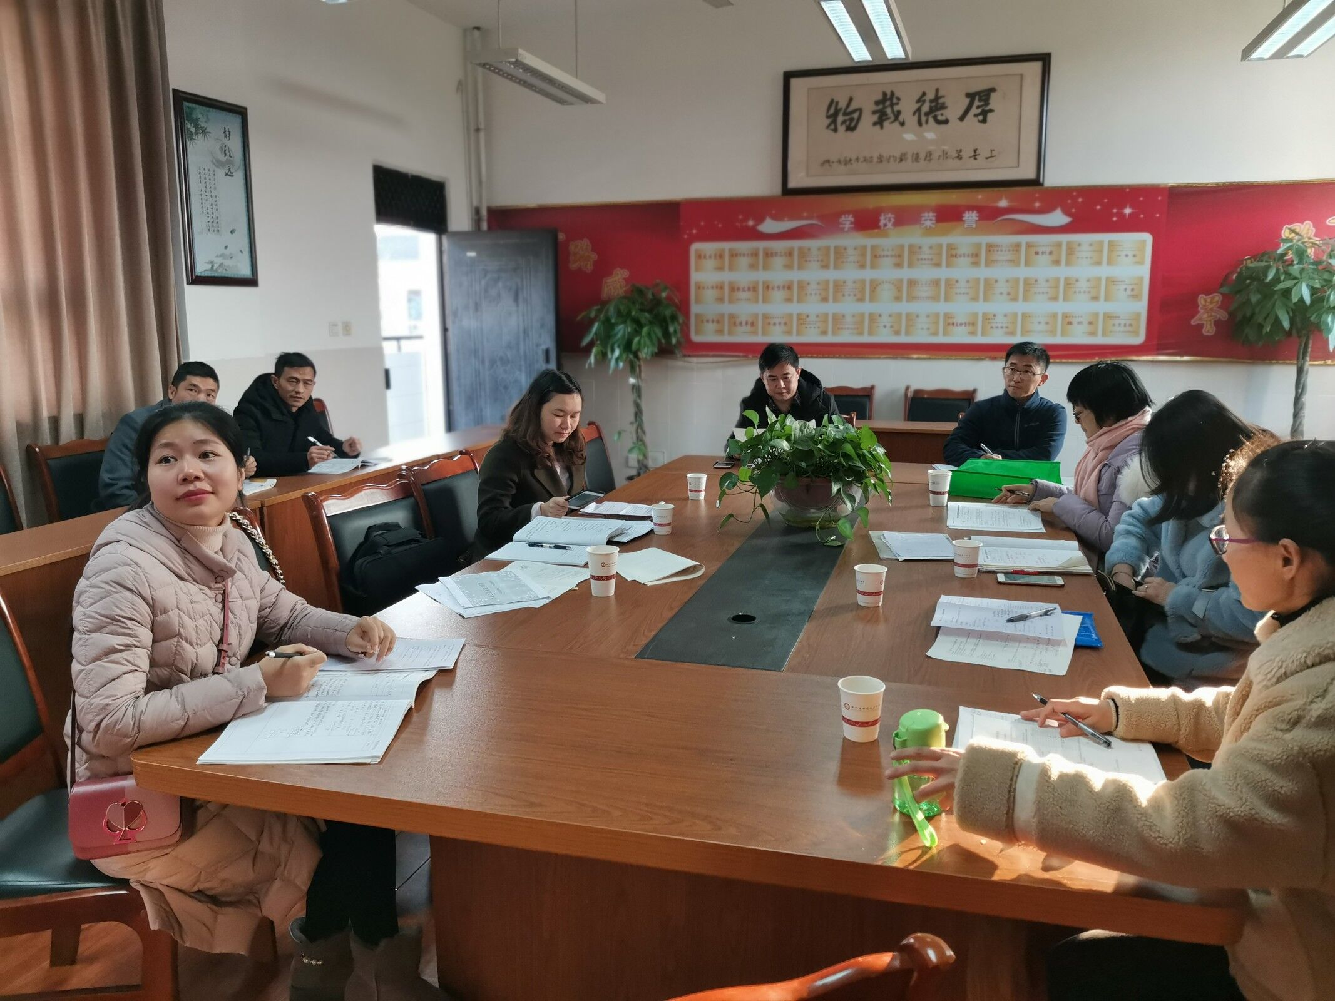

最后，罗老师对这两节课提出了自己的看法，肯定了老师们的选题是非常有意义、有价值的，课中同学们反应热烈、积极思考，也能体现小专题教学课的重要性，提出希望，大家还可以再在细节上进行琢磨，使我们的课更加完美。